TRƯỜNG ĐẠI HỌC ĐIỆN LỰC
KHOA CÔNG NGHỆ THÔNG TIN


ĐỀ CƯƠNG CHUYÊN ĐỀ HỌC PHẦN
CẤU TRÚC DỮ LIỆU VÀ GIẢI THUẬT NÂNG CAO

ĐỀ TÀI:
ỨNG DỤNG PHƯƠNG PHÁP SẮP XẾP QUICK SORT VÀ NHỊ PHÂN TÌM KIẾM CHO BÀI TOÁN QUẢN LÝ NHÀ KHO
Sinh viên thực hiện
: VŨ NGỌC HOAN
HOA ANH TUẤN
NGUYỄN QUANG HÙNG
ĐẶNG HOÀNG LONG
NGUYÊN VĂN TÚ
Giảng viên hướng dẫn | : VŨ VĂN ĐỊNH
Ngành | : CÔNG NGHỆ THÔNG TIN
Chuyên ngành | : CNPM
Lớp | : D13_CNPM7
Khóa | : D13
Hà Nội, tháng 6 năm 2020

STT | Họ và tên sinh viên | Nội dung thực hiện | Điểm | Chữ ký
1 | ĐẶNG HOÀNG LONG (nhóm trưởng) | Viết chương trình, Viết báo cáo.
2 | HOA ANH TUẤN | Góp ý sửa chương trình, viết báo cáo
3 | NGUYỄN QUANG HÙNG | Góp ý sửa chương trình, viết báo cáo
4 | NGUYÊN VĂN TÚ | Góp ý sửa chương trình, viết báo cáo
5 | VŨ NGỌC HOAN | Góp ý sửa chương trình, viết báo cáo

Họ và tên giảng viên | Chữ ký | Ghi chú
Giảng viên chấm 1:
Giảng viên chấm 2:

Mục lục
LỜI MỞ ĐẦU 4
Chương 1. Tổng quan 5
1.Giới thiệu 5
1.1Những rủi ro trong quản lý kho hàng (Warehouse risk management) 5
1. 1.1Nhận hàng (Inbound) 5
1.1.2. Xuất hàng (Outbond) 6
1.1.3. Quản lý kho & hàng tồn kho 6
1.1.4. Thống kê tình hình nhập kho & Báo cáo tồn kho 6
1.2 Lợi ích của phần mềm quản lý kho hàng 6
1.2.1. Quản lý quy trình nhập kho 6
1.2.2. Quản lý quy trình xuất kho 7
1.2.3. Quản lý tồn kho 8
Giúp nhà quản lý đưa ra chiến lược kho 9
Tránh thất thoát, mất mát tại các kho 9
1.3 phân tích thuật toán quick sort và nhị phân tìm kiếm 10
1.3.1 Đệ quy là gì? 10
1. Đệ quy là gì? 10
2. Giải thuật đệ quy 10
1.4.1 thuật toán quick sort 11
1.4.2 Giải thuật phần tử chốt trong sắp xếp nhanh (Quick Sort) 12
1.4.3 thuật toán bằng thuật toán nhị phân tìm kiếm 13
Cách Binary Search làm việc 14
1.6 Nhận xét đánh giá thuật toán 15
1.6.1 Quicksort 15
1.6.2 Đệ quy Ưu, nhược điểm điều kiện để có thể viết 16
1.6.3 Tìm kiếm nhị phân 16
1.7 Ứng dụng thuật toán 16
1.8 Kêt luận 17
Chương 2. Phân tích bài toán 17
2.1. Ma trận thực thể chức năng 17
2.1. Sơ đồ phân rã chức năng (lúc này từ YC ta có các module, link) 18
2.2. Sơ đồ ngữ cảnh (với tác nhân) 19
2.3 Mô hình thực thể 20
2.4 Mô hình quan hệ logic 21
2.6 Cơ sở dư liệu của hệ thống 21
Chương 3. Cài đặt, đánh giá thử nghiệm 23
3.1 Form Đăng nhập 24
3.2 Form hệ thống 24
3.3 Thêm, sửa xóa, cập nhật hàng 25
3.4 thống kê 25
3.5 Cài đặt thuật toán 26
3.5.1 Quick sort 26
3.5.2 Tìm kiếm nhị phân 27
KẾT LUẬN 28
DANH MỤC THAM KHẢO 29

LỜI MỞ ĐẦU
Trong thế giới hiện nay công nghệ thông tin ngày càng phát triển vượt bậc vàngày càng đạt được thành tựu to lớn trong việc phát triển kinh tế.Trên hầu hết tất cả lĩnhvực thì đều có mặt ngành công nghệ thông tin trong đó, nó đã trở thành một phần thiếtyếu trong cuộc sống.
Chương trình quản lý kho là một chương trình xây dựng nhằm đáp ứng những nhu cầu quản lý như lưu trữ,tìm kiếm,…và rất nhiều công việc với một cách chính xác và nhanh chóng.

Quản lý kho là việc rất quan trọng để lưu trữ hàng trong thời đại hội nhập hiện nay là việc vô cùng quan trọng, hàng hóa bây giờ rất nhiều và đa dạng nên không thể quản lý bằng giấy tờ như trước được rất dễ gây ra nhầm lẫn, sai sót, lãng phí, đôi khi hàng tồn kho rất lớn hay không đủ hàng để xuất theo đơn đã làm đau đầu các chủ kho. Ban đầu mỗi khi nhập hàng thì kho sẽ cần tìm mã hàng trong kho, cần phiếu nhập rồi chi tiết phiếu nhập, bảng hàng cần nhập , rồi mới cho hàng vào kho và cập nhập số liệu, và xuất kho cũng như vậy, rất lâu và mất thời gian. Để ứng dụng công nghệ thông tin vào quản lý kho, giúp chủ nhà kho tìm hàng nhanh chóng xuất hàng, nhập hàng một cách dễ dàng, hiệu quả chúng em chọn đề tài : “Ứng dụng phương pháp sắp xếp nhanh (quick sort) và nhị phân tìm kiếm vào bài toán quản lý kho”.
Với đề tài này giúp chúng ta củng cố kiến thức về cây nhị phân.Đề cương thực hiện dựa trên những kiến thức đã học và tìm kiếm trên internet. Do kiến thức và trình độ còn hạn hẹp nên trong quá trình thực hiện nếu có sai sót mong thầy cô thông cảm.
Trong quá trình hoàn thành, chúng em đã cố gắng, song vẫn không thể không tránh khỏi những thiếu sót, vì vậy rất mong được sự đóng góp ý kiến của thầy cô giáo. Chúng em xin chân thành cảm ơn thầy VŨ VĂN ĐỊNH đã giúp chúng em hoàn thành bài báo cáo này một cách tốt nhất.

Chương 1. Tổng quan

1.Giới thiệu
Một phần mềm quản lý kho thường có các chức năng như sau:
- Hỗ trợ xử lý đơn đặt hàng.
- Bán hàng và phân phối.
- Quản lý tồn kho.
- Nhận hàng và xuất kho.
- Quản lý nhà cung cấp / Tìm nguồn cung ứng.
- Quản lý thanh toán.
Hiện nay, đã có nhiều kho tích hợp với các công nghệ thông minh trong quản lý kho hàng: Ligh-picking, Voice-picking, hỗ trợ nhiều loại hand-held, đi đếm kho bằng Ipad/Tablet,…để nâng cao năng suất cho công nhân vận hành kho.

1.1Những rủi ro trong quản lý kho hàng (Warehouse risk management)
Hiện nay, có nhiều doanh nghiệp chưa có nhiều kinh nghiệm trong quản lý và vận hành kho hàng. Có nhiều vấn đề tồn đọng như: nghiệp vụ quản lý kho hạn chế, chưa tuân thủ các quy định và nguyên tác quản lý kho: 5S, JIT, LEAN, ISO, an toàn cháy nổ…
Chưa kể một số kho phải tuân thủ các nguyên tắc theo đặc tính của hàng hoá như: hàng tiêu dùng nhanh (FMCG), hàng thực phẩm (F&B), hoá chất (chemist), dệt may (garment), nguyên vật liệu (raw material), bán thành phẩm (semifinished ),… Dưới đây là một số thách thức trong quản lý kho hàng tại một số doanh nghiệp mà Smartlog tổng hợp.

1. 1.1Nhận hàng (Inbound)
- Nhận thông tin đơn hàng trễ, nhập liệu đơn hàng thủ công dễ sai sót
- Không ghi nhận được số lô/batch, không đảm bảo FIFO.
- Phụ thuộc kinh nghiệm của thủ kho để nhớ mặt hàng, đưa hàng vào vị trí lưu trữ.
- Khó theo dõi hàng trả về từ thị trường.

1.1.2. Xuất hàng (Outbond)
- Không “truy vết” được số lô/batch nào bán cho khách hàng nào. Đặc biệt là hàng bán vào siêu thị, cửa hàng tiện lợi khi có sự cố.
- Không gian kho nhỏ, tối đa hóa diện tích lưu trữ nên việc soạn hàng rất vất vả.
- Khó điều tra nguyên nhân nếu có mất mát hàng, hư hỏng, sự cố xảy ra trong kho.
- Nhiều thao tác thủ công, năng suất lao động chưa cao.

1.1.3. Quản lý kho & hàng tồn kho
- Nguy cơ hàng hết hạn sử dụng trong kho do không theo dõi được hạn sử dụng.
- Bố trí mặt bằng theo loại hàng để dễ nhớ nên chưa tối ưu khai thác không gian lưu trữ.
- Tốn nhiều thời gian kiểm đếm, ký chứng từ, dễ mắc sai sót số liệu.
- Tốn nhiều công sức cho kiểm đếm hoặc cả tháng mới kiểm kê kho một lần.

1.1.4. Thống kê tình hình nhập kho & Báo cáo tồn kho
Dưới đây là đoạn trích trách nhiệm của một thủ kho tại doanh nghiệp XXX, .
Cuối ca làm việc/cuối ngày, Thủ kho phải có trách nhiệm cập nhật số liệu về tình hình nhập kho thành phẩm và nguyên vật liệu nhập kho trong ca/trong ngày và báo cáo số lượng cho Quản lý phòng, Kế toán kho, phó GĐ phụ trách kho NVL, báo cáo phòng NVL, Kế toán kho NVL, Phó GĐ phụ trách kho thành phẩm -> Phó Trưởng phòng kinh doanh, Kế toán thành phẩm, GĐ phụ trách.
=> Việc quản lý số lượng hàng hoá xuất/nhập/tồn lớn bằng thủ công có rủi ro dễ gây sai sót và nhầm lẫn. (Có nhiều chia sẻ rằng: “Nhiều thủ kho ám ảnh vì yêu cầu báo cáo đột xuất từ cấp trên).

1.2 Lợi ích của phần mềm quản lý kho hàng

1.2.1. Quản lý quy trình nhập kho
Đặt hàng hóa đúng nơi, đảm bảo các quy trình kho khác được diễn ra thuật lợi. Khi doanh nghiệp bạn sử dụng phần mềm quản lý kho, hàng hóa sẽ luôn được đặt đúng chỗ để tối đa hóa sự hài lòng của khách hàng và thời gian sản xuất.
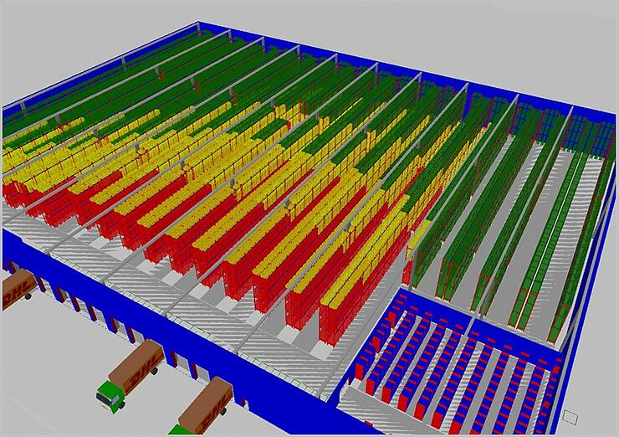
Hình 1: Lượng hàng tồn kho được thể hiện trực quan, các vị trí thiết bị, Dock, Zone
Xử lý và kiểm tra quy trình nhập kho nhanh hơn: Ít lỗi hơn, xử lý biên nhận hàng, cân hàng, kiểm đếm hàng hoá nhanh hơn giúp bạn tiết kiệm thời gian. (Thời gian chu kỳ nhận hàng ngắn hơn)
Nhận hướng dẫn nhập kho từ hệ thống/phần mềm: Năng suất cao hơn trong kho của bạn giúp bạn tiết kiệm chi phí, hàng hóa trong nước được lưu trữ ở đúng vị trí nhanh hơn/ Khả năng hiển thị hàng tồn kho chính xác hơn. (Vận chuyển hàng hóa dễ dàng hơn và nhanh hơn để tìm, theo dõi và truy xuất.

1.2.2. Quản lý quy trình xuất kho
Phần mềm quản lý kho hàng gợi ý các phương án picking, di chuyển hàng hoá khả thi nhất dựa trên thuật toán tối ưu (dựa trên lịch sử vận hành để tối ưu). Tối ưu hóa hiệu quả quá trình lấy hàng, người quản lý kho phù hợp với chiến lược chọn và tự động hóa chính xác với hàng hóa được xử lý (pallet, carton, lô hàng lẻ, cụm,…).
Đối với kho hàng và trung tâm phân phối không xử lý đơn đặt hàng của khách hàng, phần mềm có thể được thực hiện dựa trên khối lượng nhận và vận chuyển.
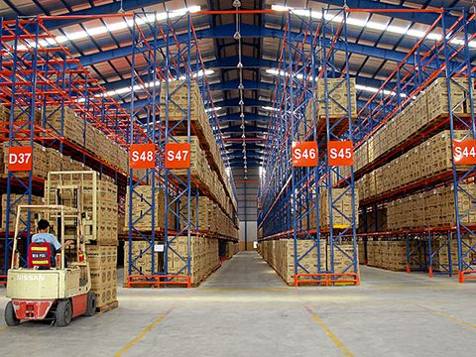
Hình 1.2 kho hàng

1.2.3. Quản lý tồn kho
Hệ thống cảnh báo tự động: Hàng tồn kho luôn cập nhật để tránh tình trạng thiếu hàng. Nó cũng sẽ tạo cảnh báo thông qua email hoặc SMS khi các mặt hàng không được phân phối để bạn có thể tìm nguồn thay thế hoặc đưa ra các quyết định kinh doanh phù hợp.
Lưu trữ: hàng hóa được đặt vào không gian lưu trữ thích hợp nhất với từng loại hàng hoá/lô hàng/yêu cầu của khách hàng. Khi được thực hiện đúng nghiệp vụ, qúa trình lưu trữ sẽ tối đa hóa tối đa không gian có sẵn trong kho và tăng hiệu quả lao động.
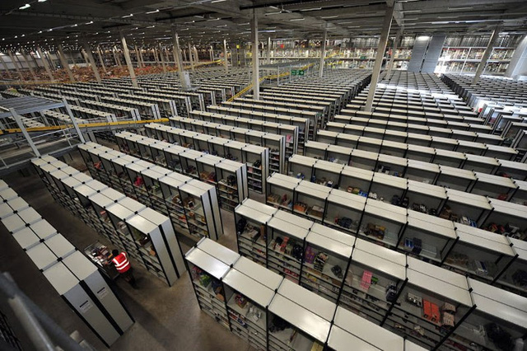
Hình 1.3 kho hàng
Bổ sung tồn kho (Replenishment): đảm bảo rằng mỗi vị trí lấy hàng đều chứa số lượng sản phẩm tối ưu cho quá trình lấy hàng trơn tru và hiệu quả từ các vị trí lưu trữ sản phẩm dự trữ sang khu vực lưu trữ chính. Đảm bảo lượng tồn kho an toàn.
Phân tích dự báo tồn kho: cung cấp các kết quả ước tính hợp lý về doanh số mỗi ngày, cho nhà quản lý biết số lượng sản phẩm dự kiến ​​sẽ được xuất/nhập/lưu trữ. Việc xây dựng mô hình dự báo phức tạp do nhu cầu và tính thời vụ dễ dàng hơn.

Giúp nhà quản lý đưa ra chiến lược kho
Ứng dụng quản lý kho sẽ giúp chủ cửa hàng nắm bắt các thông tin một cách chi tiết, cụ thể nhất thông qua các báo cáo trực quan. Nhờ đó nhà quản lý có thể đưa ra những quyết định nhập hàng hay giải phóng hàng hợp lý, đảm bảo hoạt động của cửa hàng được diễn ra thuận lợi.
Bên cạnh đó, những số liệu mà ứng dụng mang lại cũng là cơ sở để chủ cửa hàng có những chiến lược kho hiệu quả và phù hợp

Tránh thất thoát, mất mát tại các kho
Quản lý kho dựa trên ứng dụng công nghệ thông tin sẽ hỗ trợ chủ cửa hàng theo dõi được số lượng hàng hóa trong kho chính xác. Đặc biệt, chương trình cũng cho phép người dùng kiểm kho nhanh chóng và dễ dàng hơn rất nhiều.
Việc kiểm kho có sự trợ giúp của thiết bị số và cơ sở dữ liệu sẽ hạn chế được các sai sót xảy ra, tránh thất thoát và mất mát không đáng có tại kho.

1.3 phân tích thuật toán quick sort và nhị phân tìm kiếm
Trong bài toán quản lý thì việc sắp xếp hàng rất quan trọng nhưng việc này cần nhanh lên ta sẽ sử dụng thuật toán quick sort vào để xắp sếp hàng theo số lượng hàng đang còn trong kho theo chiều tằng đần hay giảm dần, tùy theo mục đích chủ kho,tìm kiếm hàng theo mã hàng bằng thuật toán nhị phân tìm kiếm một cách đơn giản, tổng hợp được các số hàng đã hết hay hàng tồn trong kho, tổng hợp số tiền lời lãi hàng ngày khi xuất nhập hàng

1.3.1 Đệ quy là gì?
Trước khi đến thuật toán quicksort ta cần biết đệ quy là gì vì thuật toán này có sử dụng dệ quy dể đơn giản và dễ hiểu

1. Đệ quy là gì?
Một đối tượng được gọi là đệ quy nếu nó hoặc một phần của nó được định nghĩa thông qua khái niệm về chính nó.
Ví dụ: Định nghĩa số tự nhiên:
- 0 là một số tự nhiên.
- n là số tự nhiên nếu n - 1 là số tự nhiên

2. Giải thuật đệ quy
Nếu lời giải của bài toán T được thực hiện bởi lời giải của một bài toán T’, có dạng như T thì đó là một lời giải đệ quy. Giải thuật chứa lời giải đệ quy được gọi là giải thuật đệ quy (T’<T).
Ví dụ: Tính n!
- Nếu n=0, 0!=1.
- Nếu n>0, n!=n*(n-1)!
Đặc điểm của hàm đệ quy:
- Trong hàm đệ quy có lời gọi đến chính nó.
- Mỗi lần có lời gọi thì kích thước của bài toán được thu nhỏ hơn trước.
- Vấn đề nhỏ hơn này, đến một lúc nào đó sẽ đơn giản tới mức chương trình có thể tự giải quyết được mà không cần gọi tới chính nó nữa.
- Đệ quy gồm: đệ quy trực tiếp (hàm chứa lời gọi đến chính nó) và đệ quy gián tiếp (hàm chứa lời gọi đến hàm khác mà hàm này lại chứa lời gọi đến chính nó )
3. Điều kiện để có thể viết được đệ quy:
- Vấn đề cần xử lý phải được giải quyết một cách đệ quy.
- Ngôn ngữ dùng để viết chương trình phải hỗ trợ đệ quy (ngôn ngữ lập trình có hỗ trợ hàm hoặc thủ tục).
- Hạn chế việc khai báo các biến, hàng trong hàm đệ quy nếu không cần thiết.

1.4.1 thuật toán quick sort
- Sắp xếp nhanh và nhị phân tìm kiếm là 2 thuật toán đựa trên chiến thuật chia để trị. Ý tưởng như sau: Sắp xếp dãy khóa k[1..n] thì có thể coi là sắp xếp đoạn từ chỉ số 1 tới chỉ số n trong dãy Nếu đoạn đó có ít hơn 2 khóa thì không cần làm gì cả,nếu đoạn đó có ít nhất 2 khóa,ta chọn một khóa ngẫu nhiên nào đó làm chốt (pivot). Mọi khóa nhỏ hơn khóa chốt được xếp vào vị trí đứng trước chốt, mọi khóa lớn hơn chốt được xếp vào vị trí sau chốt. Sau phép hoán chuyển như vậy thì đoạn đang xét được chia làm 2 đoạn khác rỗng mà mọi khóa trong đoạn đầu đều <= chốt và mọi khóa trong đoạn sau đều >= chốt. Vấn đề trở thành sắp xếp 2 đoạn mới được tạo ra (độ dài ngắn hơn độ dài đoạn ban đầu ) bằng phương pháp tương tự (gọi đệ quy)dùng "pivot=a[random(r-l+1)+l]",cái này rất nhiều sách không đề cập tới,thông thường người ta chọn chốt là phần tử đầu dãy a[l] hoặc cuối dãy a[r] nhưng với bộ dữ liệu đặc biệt sẽ làm tăng thời gian thực hiện chương trình,do đó mình chọn phần tử bất kì làm chốt. Phép chọn pivot cần có độ phức tạp O(1).Pivot tối ưu là median của mảng, tức là một giá trị sao cho một nửa số phần tử của mảng nhỏ hơn nó và nửa còn lại lớn hơn hoặc bằng nó. Nhưng bởi vì không có cách nào O(1) để tính được median, người ta chỉ có thể chọn pivot một cách hú họa và bất kể cách đó hú họa thế nào thì độ phức tạp của Quicksort trong trường hợp xấu nhất vẫn là O(n^2), không thể giảm được nữa.
- Do đó để giảm thời gian tính toán, nên chọn pivot theo những công thức rất đơn giản (chẳng hạn như lấy phần tử đầu tiên của mảng, lấy trung bình cộng của phần tử đầu tiên và cuối cùng trong mảng, hoặc lấy trung bình cộng của 4 phần tử trong mảng), không nên dùng công thức phức tạp nhất là công thức chứa lời gọi hàm (random,...) thì càng không nên

1.4.2 Giải thuật phần tử chốt trong sắp xếp nhanh (Quick Sort)
Dựa vào cách chia danh sách trong giải thuật sắp xếp nhanh ở trên, chúng ta có thể viết một giải thuật như dưới đây.
Bước 1: Chọn phần tử chốt là phần tử có chỉ mục cao nhất (phần tử ở cuối danh sách)
Bước 2: Khai báo hai biến để trỏ tới bên trái và bên phải của danh sách, ngoại trừ phần tử chốt
Bước 3: Biến bên trái trỏ tới mảng con bên trái
Bước 4: Biến bên phải trỏ tới mảng con bên phải
Bước 5: Khi giá trị tại biến bên trái là nhỏ hơn phần tử chốt thì di chuyển sang phải
Bước 6: Khi giá trị tại biến bên phải là lớn hơn phần tử chốt thì di chuyển sang trái
Bước 7: Nếu không trong trường hợp cả bước 5 và bước 6 thì tráo đổi giá trị biến trái và phải
Bước 8: Nếu left ≥ right, thì đây chính là giá trị chốt mới

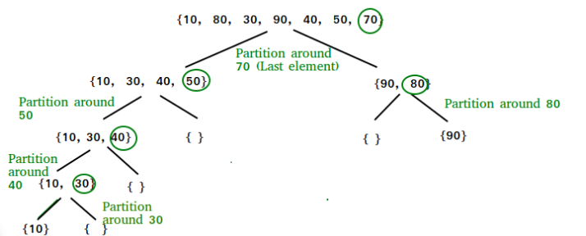
Sử dụng giải thuật phần tử chốt một cách đệ qui, chúng ta có thể kết thúc với các mảng con nhỏ hơn. Sau đó mỗi mảng con này có thể được xử lý với sắp xếp nhanh. Dưới đây, mình sử dụng giải thuật đệ qui cho sắp xếp nhanh:
Bước 1: Lấy phần tử chốt là phần tử ở cuối danh sách
Bước 2: Chia mảng bởi sử dụng phần tử chốt
Bước 3: Sử dụng sắp xếp nhanh một cách đệ qui với mảng con bên trái
Bước 4: Sử dụng sắp xếp nhanh một cách đệ qui với mảng con bên phải
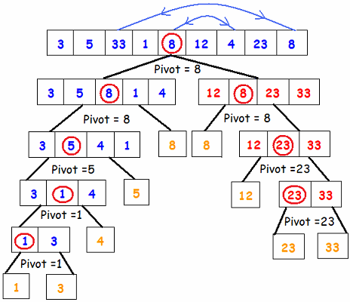
Hình 1.4 Mô tả Quick sort hoạt động

1.4.3 thuật toán bằng thuật toán nhị phân tìm kiếm
Binany Search (Tìm kiếm nhị phân) là một giải thuật tìm kiếm nhanh với độ phức tạp thời gian chạy là Ο(log n). Giải thuật tìm kiếm nhị phân làm việc dựa trên nguyên tắc chia để trị (Divide and Conquer). Để giải thuật này có thể làm việc một cách chính xác thì tập dữ liệu nên ở trong dạng đã được sắp xếp.
Binary Search tìm kiếm một phần tử cụ thể bằng cách so sánh phần tử tại vị trí giữa nhất của tập dữ liệu. Nếu tìm thấy kết nối thì chỉ mục của phần tử được trả về. Nếu phần tử cần tìm là lớn hơn giá trị phần tử giữa thì phần tử cần tìm được tìm trong mảng con nằm ở bên phải phần tử giữa; nếu không thì sẽ tìm ở trong mảng con nằm ở bên trái phần tử giữa. Tiến trình sẽ tiếp tục như vậy trên mảng con cho tới khi tìm hết mọi phần tử trên mảng con này.

Cách Binary Search làm việc
Để Binary Search làm việc thì mảng phải cần được sắp xếp. Để tiện cho việc theo dõi, mình sẽ cung cấp thêm các hình minh họa tương ứng với mỗi bước.
Giả sử chúng ta cần tìm vị trí của giá trị 31 trong một mảng bao gồm các giá trị như hình dưới đây bởi sử dụng Binary Search:
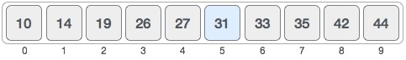
Đầu tiên, chúng ta chia mảng thành hai nửa theo phép toán sau:
chỉ-mục-giữa = ban-đầu + (cuối + ban-đầu)/ 2
Với ví dụ trên là 0 + (9 – 0)/ 2 = 4 (giá trị là 4.5). Do đó 4 là chỉ mục giữa của mảng.
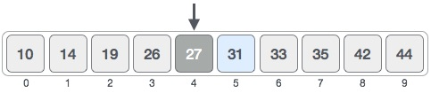
Bây giờ chúng ta so sánh giá trị phần tử giữa với phần tử cần tìm. Giá trị phần tử giữa là 27 và phần tử cần tìm là 31, do đó là không kết nối. Bởi vì giá trị cần tìm là lớn hơn nên phần tử cần tìm sẽ nằm ở mảng con bên phải phần tử giữa.
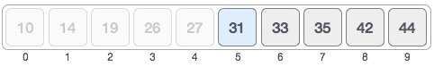
Chúng ta thay đổi giá trị ban-đầu thành chỉ-mục-giữa + 1 và lại tiếp tục tìm kiếm giá trị chỉ-mục-giữa.
ban-đầu = chỉ-mục-giữa + 1
chỉ-mục-giữa = ban-đầu + (cuối + ban-đầu)/ 2
Bây giờ chỉ mục giữa của chúng ta là 7. Chúng ta so sánh giá trị tại chỉ mục này với giá trị cần tìm.
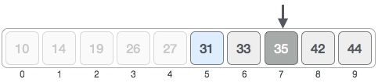
Giá trị tại chỉ mục 7 là không kết nối, và ngoài ra giá trị cần tìm là nhỏ hơn giá trị tại chỉ mục 7 do đó chúng ta cần tìm trong mảng con bên trái của chỉ mục giữa này.
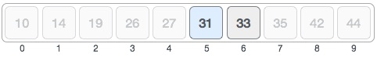
Tiếp tục tìm chỉ-mục-giữa lần nữa. Lần này nó có giá trị là 5.
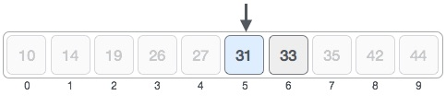
So sánh giá trị tại chỉ mục 5 với giá trị cần tìm và thấy rằng nó kết nối.
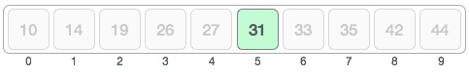
Do đó chúng ta kết luận rằng giá trị cần tìm 31 được lưu giữ tại vị trí chỉ mục 5.
Binary Search chia đôi lượng phần tử cần tìm và do đó giảm số lượng phép so sánh cần thực hiện nên giải thuật tìm kiếm này được thực hiện khá nhanh.

1.6 Nhận xét đánh giá thuật toán

1.6.1 Quicksort
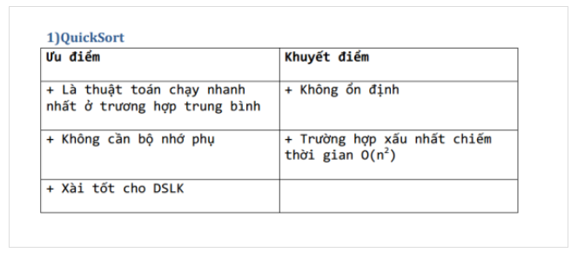
Ngoài ra quick sort còn dùng đệ quy nên còn nhiều vấn đề

1.6.2 Đệ quy Ưu, nhược điểm điều kiện để có thể viết
Ưu điểm:
- Chương trình trong sáng, dễ hiểu (Tùy từng trường hợp).
- Có thể thực hiện một số lượng lớn các thao tác tính toán thông qua 1 đoạn chương trình ngắn gọn.
- Định nghĩa một tập hợp vô hạn các đối tượng thông qua một số hữu hạn lời phát biểu.
Nhược điểm:
- Tốn nhiều dung lượng
- Chậm

1.6.3 Tìm kiếm nhị phân
Ưu điểm:
- Chương trình trong sáng, dễ hiểu (Tùy từng trường hợp).
- Có thể tìm kiếm nhanh và độ phúc tạc chỉ log₂(n) thôi

Nhược điểm:
- Cần phải sắp xếp có thứ tự trước

1.7 Ứng dụng thuật toán
- Trong bài toán quản lý thì việc sắp xếp hàng rất quan trọng nhưng việc này cần nhanh lên ta sẽ sử dụng thuật toán quick sort vào để xắp sếp hàng theo số lượng hàng đang còn trong kho theo chiều tằng đần hay giảm dần, tùy theo mục đích chủ kho,tìm kiếm hàng theo mã hàng bằng thuật toán nhị phân tìm kiếm một cách đơn giản, tổng hợp được các số hàng đã hết hay hàng tồn trong kho, tổng hợp số tiền lời lãi hàng ngày khi xuất nhập hàng

1.8 Kêt luận
Phần mềm quản lý kho cho phép các nhân viên trong cửa hàng đều có thể sử dụng một cách dễ dàng với những quyền truy cập nhất định. Chính vì vậy, phần mềm này có khả năng kết hợp với các bộ phận khác để đưa đến hiệu quả tốt hơn cho công việc của cửa hàng.
Ví dụ như nhân viên bán hàng có thể nhận được thông tin về hàng hóa nhanh chóng và tư vấn cho khách hàng tốt nhất. Hay nhân viên nhập kho có thể sửa đổi thông tin hàng hóa để các bộ phận khác cập nhật thông tin kịp thời hơn.
Ứng dụng đề tài quản lý kho trong hoạt động quản lý cửa hàng không chỉ giúp công việc diễn ra suôn sẻ hơn mà còn đưa đến nhiều lợi ích khác cho chủ cửa hàng. Hy vọng những chia sẻ trên đây đã giúp bạn hiểu hơn về các đồ án quản lý kho và áp dụng hiệu quả cho công tác kho tại cửa hàng.

- Đã tìm hiểu thực tế bài toán quản lý kho
- Đã tìm hiểu lý thuyết thuật toán quick sort và nhị phân tìm kiếm
- Đã áp dụng hai thuật toán vào quản lý nhà kho

Chương 2. Phân tích bài toán

2.1. Ma trận thực thể chức năng
CÁC TÁC NHÂN LÀ :

- QUẢN LÝ KHO.

CÁC THỰC THỂ LÀ :
Thực thể
1. DS hàng
2. DS Nhân viên
3. DS nhà cung cấp
4. phiếu nhập hàng
5. Hóa đơn dặt hàng
6. hóa đơn bán hàng
7. Thống kê tôn kho
8. DS khách hàng
Chức năng | 1 | 2 | 3 | 4 | 5 | 6 | 7
YC 1 : quản lý thông tin từng hàng | R/C
YC 1.1 :View/Search hàng | R
YC 1.2 :Thêm /sửa /Xoá hàng | C/R
YC 1.3 : Cập nhật thông tin hàng | C |  |  | R | R
YC 2 : Quản lý xuất, nhập kho | R |  |  | C/R | C/R
YC 2.1 Quản lý Đặt hàng | C/R |  |  | C/R | C/R
YC 2.2 : Quản lý phiếu nhập kho | R |  |  |  |  | C/R
YC 2.3 : Quản lý thông tin xuẩt kho | C/R |  |  |  |  | C/R
YC 3: Quản lý nhà cung cấp : |  |  | C/R
YC 3.1: Thông tin NCC |  |  | C/R
YC 3.2: Lập hợp đồng mua hàng | R |  |  | C/R
YC 4 Quản lý thông tin khách hàng |  |  |  |  |  |  |  | C/R
YC 5 Thống kê | R | R | R | R | R | R | C/R
YC 5.1:Thống kê tồn kho | R | R | R | R | R | R | C/R
YC 5.2: thống kê doanh thu | R | R | R | R | R | R | C/R
YC 6: Quản lý hệ thống : |  | C/R
YC 6.1 : Quản lý nhân viên |  | C/R
YC 6.2 : Phân quyên |  | C/R
Bảng 2.1 Ma trận thực thể chức năng

2.1. Sơ đồ phân rã chức năng (lúc này từ YC ta có các module, link)
Từ chức năng của ma trận thực thể chức năng ta có
Từ tác nhân : NHÂN VIÊN KHO, QUẢN LÝ KHO. Và bảng 2.1 Ma trận thực thể chức năng .Ta có sơ đồ ngữ cảnh
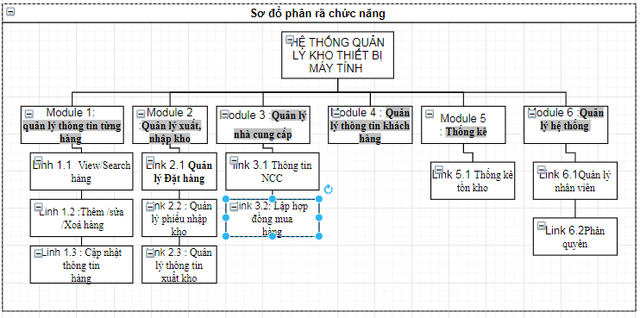

Hình 2.2 Sơ đồ phân rã chức năng

2.2. Sơ đồ ngữ cảnh (với tác nhân)
Từ tác nhân : NHÂN VIÊN KHO, QUẢN LÝ KHO. Và Hình 2.2 2 Sơ đồ phân rã chức năng.Ta có sơ đồ ngữ cảnh

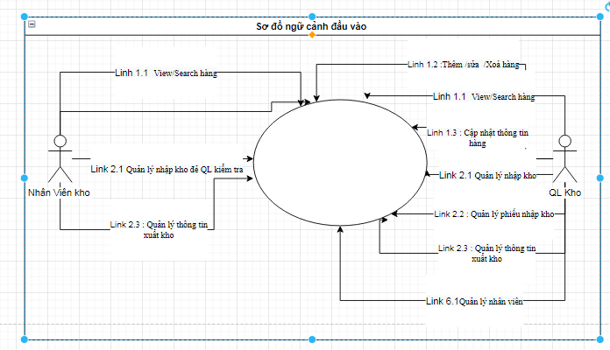
Hình 2.3.1: Sơ đồ ngữ cảnh đầu vào

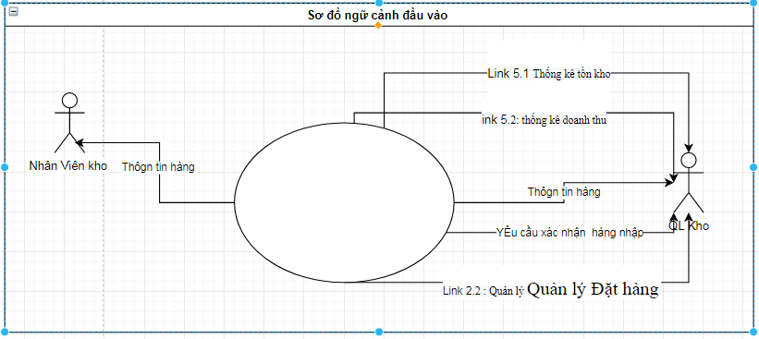

Hình 2.3.2: Sơ đồ ngữ cảnh đầu ra

2.3 Mô hình thực thể
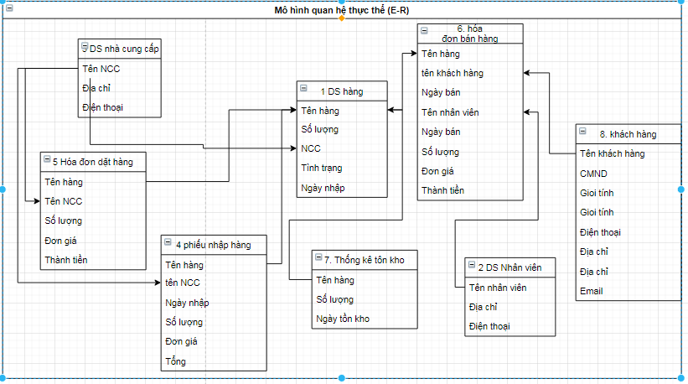
Hình 2.4 Sơ đồ quan hệ thực thể

2.4 Mô hình quan hệ logic
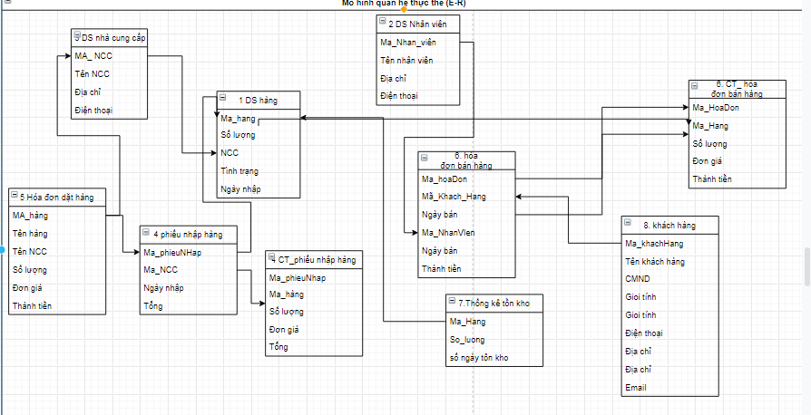

Hinh 2.7. Sơ đồ dữ liệu logic

2.6 Cơ sở dư liệu của hệ thống
Các bảng hệ thống
KHACHHG(MAKH, TENKH, DCHI, DTHOAI)
NHASX(MANSX, TENNSX, DCHI, DTHOAI)
NHACC(MANCC, TENNCC, DCHI, DTHOAI)
PHIEUNHAP(MAPN, NGAYNHAP, MANCC, TIENNHAP)
HANG(MAHG, TENHG, DVT, SOLUONG, MANSX, TINHTRANG,GIA)
CHITIETPN(MAPN, MAHG, SOLUONG, GIANHAP, THANHTIEN)
HOADON(MAHD, NGAYBAN, TENNV, MAKH, TIENBAN, GIAMGIA, THANHTOAN)
CHITIETHD(MAHD, MAHG, SOLUONG, GIABAN, THANHTIEN)
Ta có bảng diagam
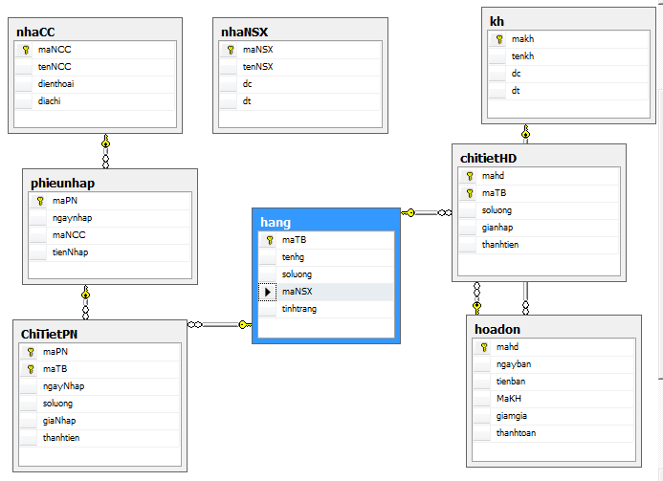
Hình2.8 lược đồ diagram
Thêm các bảng
Nguoidung(Taikhoan,matkhau)

Các yêu cầu về truy vấn cơ sở dữ liêu
1. Tạo trigger thựchiệntựđộngcậpnhậtlại THANHTIEN trênbảng CHITIETHD vàbảng CHITIETPN đồngthờicậpnhật TIENNHAP và TIENBAN trênbảng PHIEUNHAP và HOADON mỗi khi thêm dữ liệu vào bảng CHITIETPN hay bảng CHITIETHD
2. Tạocácthủtụcthựchiệnviệccậpnhật THANHTIEN trênbảng CHITIETHD vàbảng CHITIETPN
…

2.7 Ứng đung thuật toán quicksort và tìm kiếm nhị phân vào chương trình
1 trong bảng hàng thì ta có thể xắp sếp quicksort vào số lượng hàng trong kho
2 tìm kiếm nhị phân sẽ tìm số lượng hàng sau khi sắp xêp của quick sort

Chương 3. Cài đặt, đánh giá thử nghiệm

Bài toán sẽ được viết trên ngôn ngữ lập trình C# và T-SQL với các chức năng sau :

3.1 Form Đăng nhập
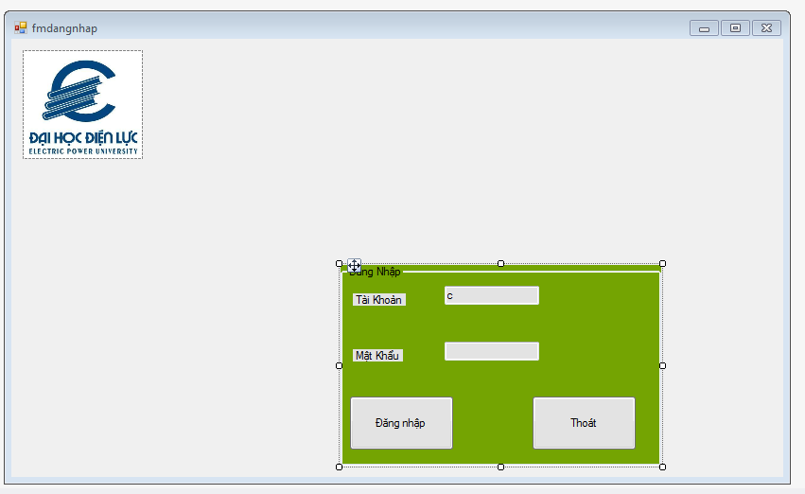 Hình 3.1 Cổng đăng nhập

3.2 Form hệ thống
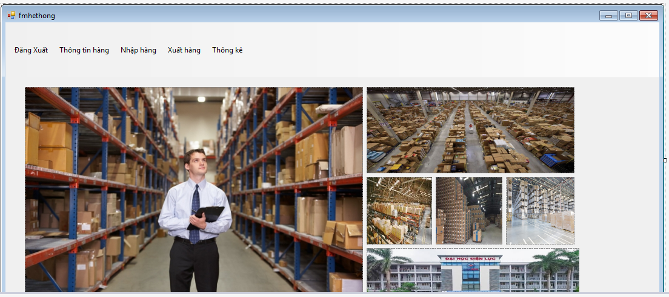
Hình 3.2 Form hệ thống
Form này giúp người dùng đến các form khác theo yêu cầu của người dùng
Các form khác là form hàng ,thông kê, nhập hàng …

3.3 Thêm, sửa xóa, cập nhật hàng
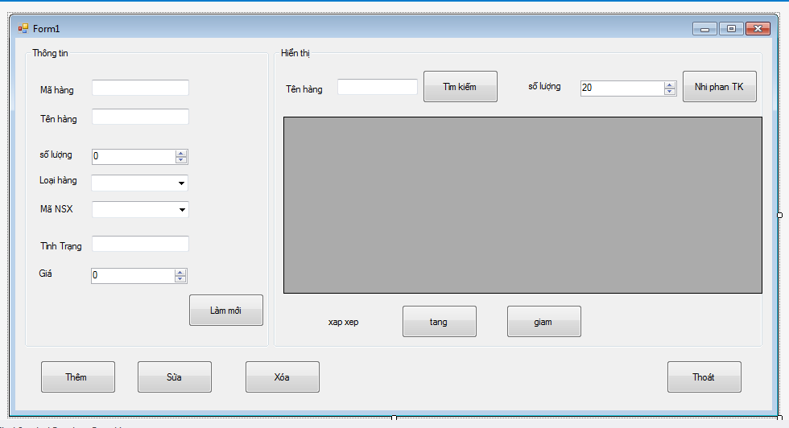
` Hình 3.3 Form Hàng

3.4 thống kê
3.4 Thống kê theo nhà sản xuất
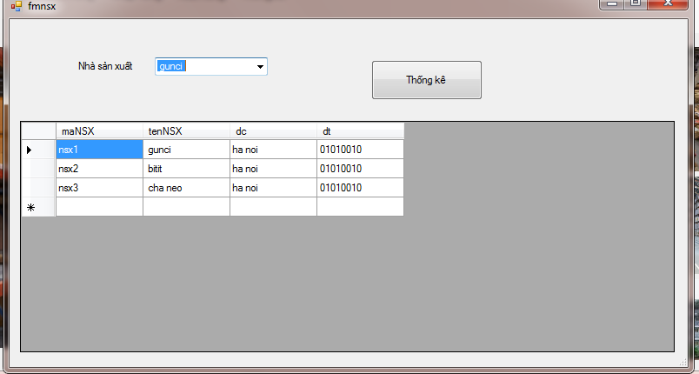
HÌnh 3.4 Form thống kê Sản xuất
Thống kê theo nhà cung cấp
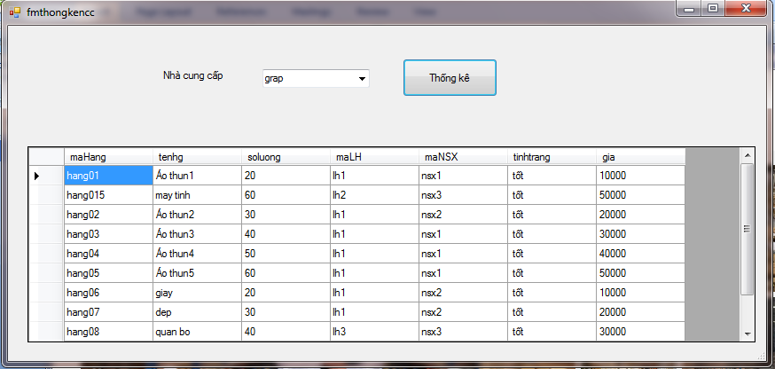
HÌnh 3.5 Form thống kê Nhà cung cấp
Thống kê ,Báo cáo nhập hàng theo ngày
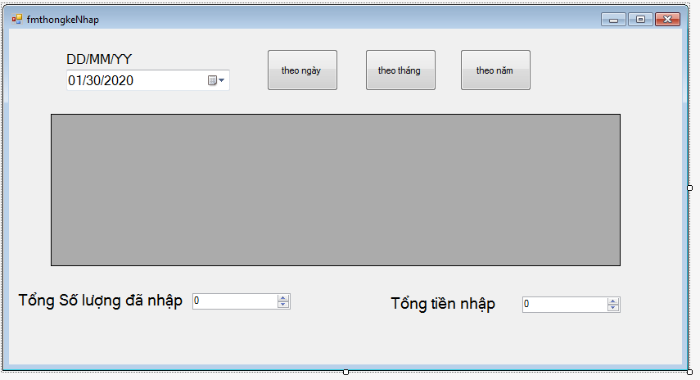
HÌnh 3.6 Form thống kê nhập hàng

3.5 Cài đặt thuật toán

3.5.1 Quick sort
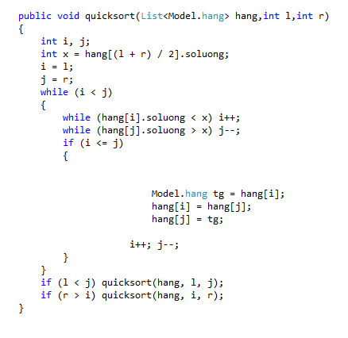

3.5.2 Tìm kiếm nhị phân
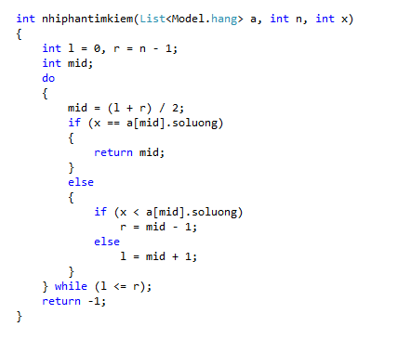

KẾT LUẬN
Qua việc thực hiện nghiên cứu đề tài “ỨNG DỤNG PHƯƠNG PHÁP SẮP XẾP QUICK SORT VÀ NHỊ PHÂN TÌM KIẾM CHO BÀI TOÁN QUẢN LÝ NHÀ KHO”. Nhóm chúng em đã được biết thêm rất nhiều về môn cấu trúc dữ liệu giải thuật. Chúng em đã cố gắng hoàn thành tốt nhất bài của mình.
Sau một thời gian tìm hiểu, nghiên cứu và thực hiện đề tài chương trình sử dụng tìm kiếm nhị phân xử lý tìm kiếm rất nhanh và chính xác.
Trong quá trình thực hiện đề tài có rất nhiều ý tưởng hay, độc đáo. Nhưng do kiến thức của chúng em hạn hẹp và nhóm chúng em chưa có nhiều tư duy về thuật toán nên chưa thể thực hiện hết các ý tưởng đó. Tuy nhiên chúng em đã cố gắng hoàn thiện bài của mình tốt nhất có thể, nhóm chúng em đã cố gắng xây dựng 1 cách hoàn chỉnh nhất, đẹp nhất. Trong quá trình xây dựng chúng em khó có thể tránh khỏi những sai sót.
Chúng em xin cảm ơn thầy VŨ VĂN ĐỊNH ạ giảng dạy chúng em trong môn cấu trúc và dữ liệu giải thuật nâng cao. Giúp đỡ chúng em trong quá trình nghiên cứu đề tài. Chia sẻ những tài liệu hay cũng như các kĩ năng lập trình.
Một lần nữa chúng em xin chân thành cảm ơn !

DANH MỤC THAM KHẢO

[1] Tài liệu giảng dạy của Thầy VŨ VĂN ĐỊNH.
[2] Tài liệu giảng dạy của cô Bùi khánh linh về t-sql.

